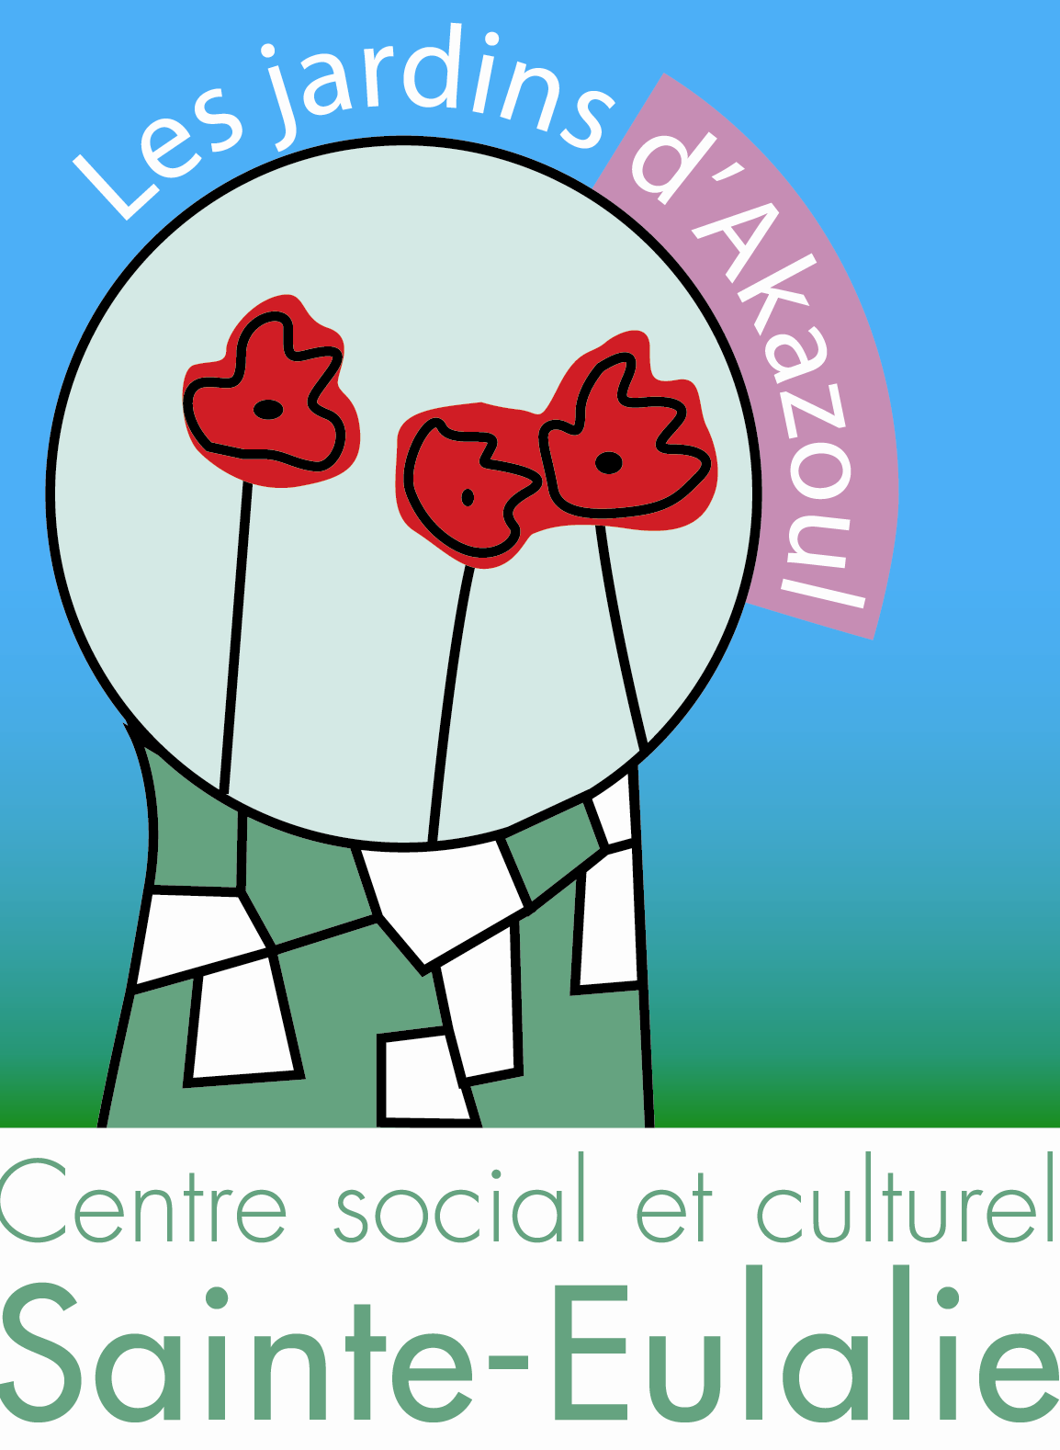
« Animer un collectif pour améliorer
le cadre de vie des habitants des Ruaults »

Quoi ?  > objet de l’action | Le Fonds de participation des habitants (FPH) du centre social et culturel de Sainte-Eulalie : « Animer un collectif pour améliorer le cadre de vie des habitants des Ruraults »
Qui ?  > porteur de l'action | Le centre social et culturel est constitué en association « Les Jardins d'Akazoul». Il regroupe une équipe de 11 salariés, un conseil d'administration composé d'habitants et d'institutions partenaires ainsi que des bénévoles régulièrement présents sur les activités. Le centre social est en charge de la gestion du FPH.
Où ?  > Lieu/Périmètre de l'action | L'action se déroule sur le quartier Les Ruaults, territoire classé en Politique de la Ville comportant une copropriété privée de 230 logements répartis sur les Cités Les Acacias et Les Bleuets. Les Ruaults font l'objet d'une opération de renouvellement urbain financée par l'Agence nationale pour la Rénovation urbaine (ANRU).
Pourquoi ?  > problème à résoudre, contexte, objectifs poursuivis | Le quartier des Ruaults est exposé à diverses nuisances (autoroute A10, D910, voie ferrée). Il est coupé du reste de la ville étant confiné dans un espace resserré et en vis à vis direct avec la voie ferrée. D'un point de vue social, les résidences des Acacias et des Bleuets jouent le rôle de cité de transit où se cumulent la dégradation des conditions d'habitat et des situations sociales complexes.  En 2008, un collectif d'habitants s'est mis en place. Il était composé de propriétaires qui avaient investi sur le quartier cherchant un complément de revenu tout en proposant une offre de logement locatif décente. Ils avaient posé des actes de rénovation et s'étaient rapprochés du Centre social afin de donner plus d'ampleur à leur démarche.  Le FPH s'est constitué à partir de ce premier noyau. Le Comité de gestion comporte désormais des représentants du Centre social, de la Ville de Sainte-Eulalie ainsi que du club de prévention spécialisée Le Prado. Le syndic Orange Immobilier (devenu Esprit Habitat depuis) et l'aménageur In Cité sont également associés aux réunions.  A travers le FPH, il s'agit de mobiliser les habitants sur des projets précis (micro aménagements, animations) et de mettre en place de nouvelles façons d'agir afin d'améliorer le cadre de vie sur le quartier.
Comment ?  > description de l’action | « Des collectes d'idées »  Se sont des temps au cours desquels des salariés du centre social accompagnés de bénévoles et de membres du collectif vont à la rencontre des habitants afin de recueillir leurs idées : demandes d'aménagement, animations … . L'hiver, les collectes ont lieu autour d'une grillade de châtaignes. L'été, autour de temps conviviaux en pied d'immeuble.  Les aménagements  Ils correspondant à des demandes exprimées par les habitants. Ils sont réalisés par l'équipe du centre social en lien avec les partenaires du FPH et les habitants. « Chacun met la main à la pâte. Après le travail, on mange tous ensemble sur place. Grâce à cela, on instaure d'autres rapports avec les gens ».  Le FPH entre dans un projet global visant la participation des habitants ; celui-ci est également alimenté par la Ville de Sainte-Eulalie, le Conseil Général et le Conseil régional. En 2011, l'enveloppe globale était de 12 740 euros dont 4500 euros exclusivement dédiés à la réalisation d'aménagements et autres animations sur le quartier. Le FPH bénéficie également de dons, prêts ou mises à disposition de matériaux et matériels émanant des partenaires (notamment les services techniques de la Ville).  Parmi les aménagements réalisés : mise en place de fils à linge en 14 points du site, embellissement des boîtes aux lettres, installation de 14 bancs dont 12 fabriqués avec des matériaux de qualité achetés sur une entreprise paysagère, mise en place de tables de pique-nique, remise en état d'un cheminement (nivellement et pose d'un revêtement), création d'un lieu d'animation (enrochement en pierre de Frontenac).  Outre la mise en place d'aménagements, les habitants ont également proposé des animations (repas de quartier). Le FPH est ainsi devenu un outil permettant d'organiser des temps de convivialité ayant pour cadre les aménagements réalisés sur le quartier.  Les diagnostics  L'équipe du centre social a organisé recemment une balade de quartier avec des membres du collectif afin de vérifier l'état des aménagements réalisés et effectuer les travaux de maintenance nécessaire. Cette maintenance va se réaliser prochainement.
Difficultés rencontrées | Fatalisme des habitants devant l'ampleur de la tâche qui a constitué un frein à la mobilisation lors du lancement des premières initiatives de rénovation sur le quartier  Crainte que les aménagements soient dégradés
Résultats obtenus | Amélioration notable du cadre de vie des habitants partant d'actions peu coûteuses mais rendant de réels services  Recul du sentiment de fatalisme du fait que les habitants se sentent en capacité de faire entendre leur voix et d'agir sur leur quartier  Des rapports plus cordiaux entre les acteurs : services de la ville, habitants, gardiens, syndic, facteur, personnels du centre social  Mobilisation de la population dans le temps : le FPH a démarré en …2009 les habitants sont toujours au rendez-vous. Selon les chantiers, 10 à 20 personnes se mobilisent… comme les aménagements ont lieu sur plusieurs parties de la résidence, les coups de main ponctuels sont fréquents ;
Perspectives envisagées  > « L'après-action » | Le FPH est depuis deux ans contributeur d'un festival au long cours, dont la première édition s'est déroulée l'été 2011. Ce festival a notamment été l'occasion que des artistes résidant sur Les Ruaults se produisent sur scène. Le festival s'est déroulé principalement sur les parcs et jardin de la ville de Sainte-Eulalie situés à proximité des sites de relogement des habitants des Ruaults. Le FPH a permis de financer certains de ces événements qui maintiennent un lien convivial entre les habitants ; il leur donne également un moyen de prendre une part active dans la commune à proximité de leur futur logement.  L'édition 2012 du festival comportait notamment, une sieste musicale en lien avec Le Rocher de Palmer, un repas de quartier, une pièce de théâtre sur le relogement, une performance d'artiste « Demain, on déménage » …
Intérêt / Enseignements de l'action | Mobilisation de personnes de tous âges et de toutes origines en fonction de leur intérêt pour l'action et de leurs savoir-faire  Le collectif a plus de facilité à s'emparer des problématiques que des agents ou individus isolés  Intérêt d'avoir des personnes de terrain autour de la table ce qui permet de construire des actions très opérationnelles  Légitimité du FPH permet parfois de faciliter les choses.
Contact | Claude GUILLEMANE, Directeur du centre social  Cseulalie.direction@wanadoo.fr
Doc et site internet associés à l’action

